การวิเคราะห์เชิงสถิติเปรียบเทียบราคาและคะแนนรีวิวของนาฬิกา
อัจฉริยะ (Smartwatch) บนแพลตฟอร์ม E-commerce
A Statistical Comparison of Prices and Review Ratings of Apple, Samsung and Huawei
Smartwatches on Shopee and Lazada
รายงานความก้าวหน้าของโครงงาน (Project Progress)
กลุ่มที่ 1

จัดทำโดย
นายก้องเกียรติ อมรธรรมคุณ 68102010190
นายพิชยุตม์ เจียพงษ์พิพัฒน์ 68102010209
นายภัทรชนน ธนพุฒิเมธ 68102010556

รายงานนี้เป็นส่วนหนึ่งของรายวิชา CP283 สถิติเพื่อวิทยาการคอมพิวเตอร์
สาขาวิทยาการคอมพิวเตอร์ มหาวิทยาลัยศรีนครินทรวิโรฒ
ภาคการศึกษาที่ 1 ปีการศึกษา 2569

บทคัดย่อ
โครงงานนี้ศึกษาความแตกต่างของราคาขายจริงและลักษณะของคะแนนรีวิวของนาฬิกาอัจฉริยะ Apple, Samsung และ Huawei บน Shopee และ Lazada ประเทศไทย โดยเก็บข้อมูลจากหน้าผลการค้นหาในวันที่ 4 ตุลาคม 2569 ผู้เก็บข้อมูลทั้งสามคนใช้ขั้นตอน Web Scraper เดียวกัน เข้าสู่ระบบ ใช้การเรียงลำดับเริ่มต้น และรับผิดชอบคนละหนึ่งแบรนด์ ข้อมูลดิบรวม 3,959 แถว เมื่อลบข้อมูลซ้ำตรงกันตามหกฟิลด์และคัดรายการที่ไม่ตรงรุ่นออก เหลือประกาศขายที่ใช้วิเคราะห์ 115 รายการ แบ่งเป็น Apple 4 รายการ Samsung 96 รายการ และ Huawei 15 รายการ รายงานความก้าวหน้าฉบับนี้ใช้สถิติเชิงพรรณนา ได้แก่ จำนวนตัวอย่าง ค่าเฉลี่ย มัธยฐาน ส่วนเบี่ยงเบนมาตรฐานตัวอย่าง สัมประสิทธิ์ความแปรผัน ค่าต่ำสุด ค่าสูงสุด และควอร์ไทล์ รวมทั้งฮิสโตแกรม แผนภาพกล่อง และแผนภาพกระจาย ราคาขายจริงโดยรวมมีค่าเฉลี่ย 12,061.36 บาท มัธยฐาน 10,900.00 บาท และมีการกระจายค่อนข้างกว้าง ขณะที่คะแนนรีวิวมีข้อมูล 73 รายการ มีค่าเฉลี่ยประมาณ 4.85 คะแนนและมัธยฐาน 5.00 คะแนน ผลที่ได้แสดงภาพรวมเชิงพรรณนาของข้อมูลที่เก็บได้ในวันดังกล่าว และใช้เป็นฐานสำหรับปรับสมดุลตัวอย่าง ตรวจสอบรายการที่อาจคลาดเคลื่อน และเตรียมการวิเคราะห์ในรายงานฉบับสมบูรณ์
คำสำคัญ: นาฬิกาอัจฉริยะ, ราคาขายจริง, คะแนนรีวิว, Shopee, Lazada
สารบัญ
บทที่ 1 บทนำ 1
1.1 ที่มาและความสำคัญ 1
1.2 คำถามวิจัย 1
1.3 วัตถุประสงค์ 2
1.4 ขอบเขตของการศึกษา 2
บทที่ 2 วิธีการดำเนินงาน 3
2.1 การเก็บข้อมูล 3
2.1.1 หน่วยสังเกต 3
2.1.2 ประชากรและกลุ่มตัวอย่าง 3
2.1.3 วิธีการสุ่มตัวอย่าง 3
2.1.4 เกณฑ์คัดเข้าและคัดออก 3
2.2 ตัวแปรที่ศึกษา และตัวอย่างข้อมูล 4
2.3 ตัวแปรที่สร้างใหม่ (ถ้ามี) 4
2.4 สถิติที่ใช้ 5
2.4.1 สถิติเชิงพรรณนา 5
บทที่ 3 ผลการวิเคราะห์ 6
3.1 สถิติเชิงพรรณนา 6
3.1.1 การแจกแจงของตัวแปรตาม 9
3.1.2 การเปรียบเทียบระหว่างกลุ่ม 10
3.1.3 ค่าผิดปกติ 11
บทที่ 4 สรุปและอภิปรายผล 12
4.1 อภิปรายผล 12
4.2 ข้อจำกัดของการศึกษา 12
4.3 ข้อเสนอแนะ 13
บรรณานุกรม 14
ภาคผนวก ก โค้ดที่ใช้ในการวิเคราะห์ 15
ก.1 การรวมไฟล์ดิบและกำหนดข้อมูลรุ่นจากเส้นทางไฟล์ 15
ก.2 การลบซ้ำ คัดกรอง และแปลงค่าตัวเลข 15
ก.3 สูตรตรวจทานสถิติในสมุดงาน 15
ภาคผนวก ข บันทึกการใช้ AI (AI Usage Log) 16

สารบัญตาราง
ตารางที่ 1 คำถามวิจัย 1
ตารางที่ 2 Data Dictionary 4
ตารางที่ 3 บันทึกการทำความสะอาดข้อมูล 4
ตารางที่ 4 สถิติเชิงพรรณนาราคาขายจริงตามกลุ่มเปรียบเทียบ — Panel A: รุ่น × แพลตฟอร์ม (ค่ากลางและการกระจาย) 6

สารบัญรูป
รูปที่ 1 ฮิสโตแกรมของราคาขายจริงสำหรับประกาศที่ผ่านการทำความสะอาด 115 รายการ 9
รูปที่ 2 แผนภาพกล่องราคาขายจริงของ Galaxy Watch7, Galaxy Watch8 และ Galaxy Watch Ultra 10
รูปที่ 3 แผนภาพกระจายราคาขายจริงกับคะแนนรีวิวของ 73 รายการที่มีคะแนน 11

บทที่ 1 บทนำ

1.1 ที่มาและความสำคัญ
Shopee และ Lazada เป็นช่องทางซื้อขายออนไลน์ที่รวมประกาศสินค้าจากผู้ขายหลายประเภทไว้ในหน้าผลการค้นหาเดียวกัน นาฬิกาอัจฉริยะรุ่นเดียวกันจึงอาจมีราคาที่แสดงแตกต่างกันตามแพลตฟอร์ม ร้านค้า ชุดสินค้า และรุ่นย่อย การรวบรวมข้อมูลประกาศขายอย่างเป็นระบบช่วยให้เห็นระดับราคาที่พบและขอบเขตการกระจายของราคาได้ชัดเจนกว่าการพิจารณารายการเพียงไม่กี่รายการ
การเปรียบเทียบข้ามแบรนด์ต้องคำนึงถึงระดับของผลิตภัณฑ์ เนื่องจาก Apple, Samsung และ Huawei มีทั้งรุ่นมาตรฐานและรุ่นสปอร์ตระดับสูง โครงงานจึงกำหนดชั้นเปรียบเทียบสามระดับโดยจับคู่รุ่นที่มีตำแหน่งใกล้เคียงกัน และเปรียบเทียบแพลตฟอร์มภายในรุ่นเดียวกัน เพื่อไม่ให้ความต่างระหว่างรุ่นกลบประเด็นที่ต้องการศึกษา
สถิติเชิงพรรณนาช่วยสรุปทั้งค่ากลาง การกระจาย และตำแหน่งของข้อมูล ส่วนกราฟช่วยตรวจรูปร่างการแจกแจง ความแตกต่างระหว่างกลุ่ม และจุดที่อยู่ห่างจากข้อมูลส่วนใหญ่ อย่างไรก็ตาม ผลที่ได้เป็นภาพของประกาศขายที่ปรากฏในวันที่เก็บข้อมูล จึงตีความเป็นความสัมพันธ์เชิงสังเกตและไม่ใช้สรุปเหตุและผล
รายงานความก้าวหน้าฉบับนี้มุ่งตรวจความพร้อมของข้อมูล กระบวนการทำความสะอาด และผลเชิงพรรณนาเบื้องต้นก่อนดำเนินงานฉบับสมบูรณ์ โดยยึดข้อมูลที่ผ่านกระบวนการปัจจุบันจำนวน 115 รายการและไม่เปลี่ยนกฎคัดกรองตามระดับราคา

1.2 คำถามวิจัย
ตารางที่ 1 คำถามวิจัย
ข้อ | คำถามวิจัย
RQ1 | ราคาขายจริงของนาฬิกาอัจฉริยะรุ่นเดียวกันบน Shopee และ Lazada แตกต่างกันอย่างไร
RQ2 | ราคาขายจริงของนาฬิกาอัจฉริยะในชั้นเปรียบเทียบเดียวกันระหว่าง Apple, Samsung และ Huawei แตกต่างกันอย่างไร
RQ3 | ราคาขายจริงกับคะแนนรีวิวเฉลี่ยของประกาศขายมีความสัมพันธ์กันหรือไม่
หมายเหตุ รายงานความก้าวหน้าฉบับนี้นำเสนอเฉพาะสถิติเชิงพรรณนาและกราฟ ส่วนการวิเคราะห์อนุมานจะพิจารณาในรายงานฉบับสมบูรณ์เมื่อข้อมูลมีความเพียงพอ

1.3 วัตถุประสงค์
- เพื่อเปรียบเทียบราคาขายจริงของนาฬิกาอัจฉริยะรุ่นเดียวกันระหว่าง Shopee และ Lazada
- เพื่อเปรียบเทียบราคาขายจริงของนาฬิกาอัจฉริยะระดับเดียวกันระหว่างแบรนด์ Apple, Samsung และ Huawei
- เพื่อสำรวจรูปแบบร่วมกันระหว่างราคาขายจริงกับคะแนนรีวิวเฉลี่ยของประกาศขายจากข้อมูลที่มีคะแนน

1.4 ขอบเขตของการศึกษา
- สินค้า: นาฬิกาอัจฉริยะ 3 แบรนด์ แบรนด์ละ 3 รุ่น รวม 9 รุ่น แบ่งเป็น Premium Standard รุ่นก่อน, Premium Standard รุ่นใหม่ และ Premium Sport
- แพลตฟอร์ม: หน้าผลการค้นหาของ Shopee และ Lazada ประเทศไทย
- ช่วงเวลา: เก็บข้อมูลวันที่ 4 ตุลาคม 2569 เป็นภาพถ่ายข้อมูล ณ วันเดียว
- กลุ่มตัวอย่างหลังทำความสะอาด: 115 รายการ แบ่งเป็น Apple 4 รายการ Samsung 96 รายการ และ Huawei 15 รายการ โดยมีคะแนนรีวิว 73 รายการและไม่มีคะแนน 42 รายการ
- เครื่องมือ: Web Scraper สำหรับเก็บข้อมูล, Python และสมุดงาน Excel สำหรับตรวจ ทำความสะอาด คำนวณ และตรวจทานสถิติ
- ขอบเขตการตีความ: หนึ่งแถวแทนหนึ่งประกาศขายที่ปรากฏในผลการค้นหา ไม่ยืนยันว่าทุกรายการเป็นสินค้าศูนย์หรือของแท้ และไม่ใช้ระดับราคาเป็นเกณฑ์ตัดออก

บทที่ 2 วิธีการดำเนินงาน

2.1 การเก็บข้อมูล
ผู้เก็บข้อมูลสามคนใช้แนวทาง Web Scraper เดียวกัน เข้าสู่ระบบของแพลตฟอร์ม ใช้การเรียงลำดับเริ่มต้น และเก็บประกาศตามลำดับที่ปรากฏในหน้าผลการค้นหา โดยแต่ละคนรับผิดชอบหนึ่งแบรนด์ ได้แก่ Apple, Samsung และ Huawei ข้อมูลของแต่ละคำค้นและแพลตฟอร์มถูกส่งออกเป็นไฟล์ CSV แล้วรวมเป็นชุดข้อมูลเดียว

2.1.1 หน่วยสังเกต
หน่วยสังเกตคือหนึ่งประกาศขายของนาฬิกาหนึ่งรายการในหน้าผลการค้นหา หนึ่งแถวจึงไม่เท่ากับหนึ่งร้านค้าและอาจมีประกาศจากผู้ขายรายเดิมซ้ำได้ หากข้อมูลแหล่งที่มาไม่มีรหัสผู้ขายหรือรหัสสินค้าที่สม่ำเสมอ

2.1.2 ประชากรและกลุ่มตัวอย่าง
ประชากรเป้าหมายคือประกาศขายใหม่ของนาฬิกาอัจฉริยะเก้ารุ่นบน Shopee และ Lazada ประเทศไทย ณ วันที่เก็บข้อมูล กลุ่มตัวอย่างคือรายการที่ปรากฏตามลำดับผลการค้นหาและผ่านเกณฑ์คัดเข้า โดยกำหนดชั้นเปรียบเทียบดังนี้
- Premium Standard รุ่นก่อน: Apple Watch Series 9 / Galaxy Watch7 / Huawei Watch GT 4
- Premium Standard รุ่นใหม่: Apple Watch Series 10 / Galaxy Watch8 / Huawei Watch GT 5
- Premium Sport: Apple Watch Ultra 2 / Galaxy Watch Ultra / Huawei Watch Ultimate
หลังทำความสะอาดไม่พบประกาศ Apple Watch Ultra 2 ที่ใช้ได้ จึงรายงาน n = 0 ในกลุ่มดังกล่าวแทนการเติมค่าหรือคาดประมาณ

2.1.3 วิธีการสุ่มตัวอย่าง
เป็นการเก็บแบบไม่อาศัยความน่าจะเป็นจากผลการค้นหาตามลำดับที่แพลตฟอร์มแสดง ผู้เก็บข้อมูลไม่ได้เลือกเฉพาะรายการที่สนใจและไม่ได้จัดเรียงใหม่ตามราคา ยอดขาย หรือคะแนน แต่ผลลัพธ์ยังอาจได้รับอิทธิพลจากระบบค้นหา สถานะการเข้าสู่ระบบ และการปรับเฉพาะบุคคลของแพลตฟอร์ม

2.1.4 เกณฑ์คัดเข้าและคัดออก
- คัดเข้า: ชื่อประกาศสอดคล้องกับรุ่นเป้าหมายและมีราคาที่แปลงเป็นตัวเลขได้
- คัดออก: อุปกรณ์เสริม สินค้ามือสอง/สาธิต รายการเลียนแบบ รายการคนละรุ่น หรือชื่อที่ขัดแย้งกับรุ่นเป้าหมาย
- ไม่ใช้ราคาสูงหรือต่ำเป็นตัวกรองความเกี่ยวข้องหรือความแท้ของสินค้า

2.2 ตัวแปรที่ศึกษา และตัวอย่างข้อมูล
ตารางที่ 2 Data Dictionary
ตัวแปร | ชนิด | ความหมาย | ตัวอย่าง
platform | ข้อความ | แพลตฟอร์มที่พบประกาศ | Shopee
brand | ข้อความ | แบรนด์ของรุ่นเป้าหมาย | Samsung
model | ข้อความ | ชื่อรุ่นที่กำหนดจากเส้นทางไฟล์ | Galaxy Watch8
comparison_tier | ข้อความ | ชั้นเปรียบเทียบที่สร้างจาก model เพื่อวิเคราะห์ RQ2 | Premium Standard รุ่นใหม่
product_name | ข้อความ | ชื่อประกาศขายตามที่เก็บได้ | Galaxy Watch8 44mm ...
price | ตัวเลข | ราคาขายจริงที่แสดง หน่วยบาท | 10,590.00
rating | ตัวเลข/ว่าง | คะแนนรีวิว 0–5; ค่าว่างคงเป็นค่าว่าง | 4.90
ตัวแปร comparison_tier เป็นกลุ่มวิเคราะห์ที่สร้างภายหลังและไม่มีคอลัมน์ขนาดตัวเรือน รูปแบบการเชื่อมต่อ หรือวัสดุ เพราะฟิลด์ดังกล่าวไม่ได้เก็บอย่างสม่ำเสมอในข้อมูลปัจจุบัน

2.3 ตัวแปรที่สร้างใหม่ (ถ้ามี)
สร้างตัวแปร comparison_tier โดยจับคู่รุ่นตามสามชั้นที่กำหนดในหัวข้อ 2.1.2 เพื่อใช้เปรียบเทียบแบรนด์ภายในระดับเดียวกัน ส่วน RQ1 เปรียบเทียบแพลตฟอร์มภายในรุ่นเดียวกัน จึงไม่สร้างตัวแปรควบคุมขนาดตัวเรือน การเชื่อมต่อ หรือวัสดุ และยอมรับว่าความแตกต่างของรุ่นย่อยภายในรุ่นยังคงอยู่
ตารางที่ 3 บันทึกการทำความสะอาดข้อมูล
ขั้นตอน | นำออก | คงเหลือ | รายละเอียด
รวมไฟล์ดิบ | – | 3,959 | รวมข้อมูลจากทั้ง 3 แบรนด์และ 2 แพลตฟอร์ม
ลบข้อมูลซ้ำตรงกัน | 461 | 3,498 | ซ้ำครบ 6 ฟิลด์: brand, model, platform, product_name, price_raw, rating_raw
คัดรายการไม่เกี่ยวข้อง/ไม่ตรงรุ่น | 3,383 | 115 | ใช้ชื่อประกาศและกฎรุ่นเป้าหมาย ไม่ใช้ระดับราคา
คัดราคาที่แปลงไม่ได้ | 0 | 115 | ทุกแถวที่ผ่านเกณฑ์มีราคาที่แปลงเป็นตัวเลขได้
ชุดข้อมูลสุดท้าย | – | 115 | มีคะแนน 73 รายการ; ไม่มีคะแนน 42 รายการและคงเป็นค่าว่าง
การลบซ้ำระดับผู้ขายและรุ่นตามแนวทางในแม่แบบทำไม่ได้อย่างน่าเชื่อถือ เพราะแหล่งข้อมูลไม่มีรหัสผู้ขายหรือรหัสสินค้าที่สม่ำเสมอ จึงใช้การลบซ้ำตรงกันตามหกฟิลด์ข้างต้นและบันทึกเป็นข้อจำกัด

2.4 สถิติที่ใช้
การวิเคราะห์ในรายงานความก้าวหน้าเป็นการสรุปข้อมูลที่ผ่านการทำความสะอาด โดยคำนวณทั้งภาพรวมและกลุ่มเปรียบเทียบที่สอดคล้องกับคำถามวิจัย รายการที่คะแนนรีวิวว่างถูกตัดออกเฉพาะการวิเคราะห์คะแนน ไม่แทนด้วยศูนย์

2.4.1 สถิติเชิงพรรณนา
- จำนวนตัวอย่าง (n), ค่าเฉลี่ย และมัธยฐาน เพื่ออธิบายขนาดกลุ่มและค่ากลาง
- ส่วนเบี่ยงเบนมาตรฐานแบบตัวอย่าง (S.D.) และสัมประสิทธิ์ความแปรผัน (C.V. = S.D./ค่าเฉลี่ย × 100) เพื่ออธิบายการกระจาย
- ค่าต่ำสุด ค่าสูงสุด และควอร์ไทล์ที่ 1 และ 3 โดยใช้วิธีเทียบเท่า QUARTILE.INC
- เกณฑ์ค่าผิดปกติ 1.5 × IQR โดย IQR = Q3 − Q1; ค่านอกช่วง Q1 − 1.5IQR ถึง Q3 + 1.5IQR ถือเป็นค่าผิดปกติเชิงสถิติ
- ฮิสโตแกรมของราคาทั้งหมด แผนภาพกล่องจากค่ารายรายการของกลุ่ม Samsung ที่มีขนาดตัวอย่างเพียงพอ และแผนภาพกระจายราคากับคะแนนจาก 73 รายการที่มีคะแนน
ค่าสถิติถูกคำนวณซ้ำจาก cleaned.csv และตรวจเทียบกับสมุดงาน smartwatch_cleaned_statistics_fixed.xlsx ก่อนนำลงรายงาน

บทที่ 3 ผลการวิเคราะห์

3.1 สถิติเชิงพรรณนา
ราคาขายจริงของ 115 รายการมีค่าเฉลี่ย 12,061.36 บาท มัธยฐาน 10,900.00 บาท S.D. 7,460.94 บาท และ C.V. 61.86% ช่วงข้อมูลอยู่ระหว่าง 429.00–34,055.00 บาท โดย Q1 = 6,650.00 บาท และ Q3 = 15,999.50 บาท ตารางที่ 4 แยกสถิติตามกลุ่มสำหรับ RQ1 และ RQ2 โดยใช้ขีดเมื่อ n = 0 หรือค่าสถิติการกระจายคำนวณไม่ได้จากตัวอย่างหนึ่งรายการ
ตารางที่ 4 สถิติเชิงพรรณนาราคาขายจริงตามกลุ่มเปรียบเทียบ — Panel A: รุ่น × แพลตฟอร์ม (ค่ากลางและการกระจาย)
กลุ่ม | n | เฉลี่ย | มัธยฐาน | S.D. | C.V.
Apple S9 / Lazada | 1 | 20,900.00 | 20,900.00 | – | –
Apple S9 / Shopee | 0 | – | – | – | –
Galaxy Watch7 / Lazada | 13 | 4,281.60 | 3,500.00 | 3,829.86 | 89.45%
Galaxy Watch7 / Shopee | 13 | 7,607.23 | 7,990.00 | 5,820.31 | 76.51%
Huawei GT 4 / Lazada | 4 | 5,490.00 | 3,990.00 | 3,000.00 | 54.64%
Huawei GT 4 / Shopee | 2 | 5,095.00 | 5,095.00 | 1,986.97 | 39.00%
Apple S10 / Lazada | 1 | 15,900.00 | 15,900.00 | – | –
Apple S10 / Shopee | 2 | 22,665.00 | 22,665.00 | 6,413.46 | 28.30%
Galaxy Watch8 / Lazada | 23 | 9,707.12 | 10,000.00 | 3,271.36 | 33.70%
Galaxy Watch8 / Shopee | 15 | 11,221.53 | 10,590.00 | 3,325.26 | 29.63%
Huawei GT 5 / Lazada | 2 | 12,985.35 | 12,985.35 | 11,307.13 | 87.08%
Huawei GT 5 / Shopee | 3 | 4,686.67 | 4,990.00 | 525.39 | 11.21%
Apple Ultra 2 / Lazada | 0 | – | – | – | –
Apple Ultra 2 / Shopee | 0 | – | – | – | –
Galaxy Ultra / Lazada | 19 | 18,454.95 | 17,990.00 | 6,794.10 | 36.81%
Galaxy Ultra / Shopee | 13 | 19,796.92 | 17,490.00 | 6,957.53 | 35.14%
Huawei Ultimate / Lazada | 2 | 19,400.00 | 19,400.00 | 6,363.96 | 32.80%
Huawei Ultimate / Shopee | 2 | 19,900.00 | 19,900.00 | 0.00 | 0.00%
หน่วยของค่าเฉลี่ย มัธยฐาน และ S.D. คือบาท; C.V. เป็นร้อยละ
ตารางที่ 4 (ต่อ) — Panel A: รุ่น × แพลตฟอร์ม (ช่วงและควอร์ไทล์)
กลุ่ม | n | ต่ำสุด | Q1 | Q3 | สูงสุด
Apple S9 / Lazada | 1 | 20,900.00 | 20,900.00 | 20,900.00 | 20,900.00
Apple S9 / Shopee | 0 | – | – | – | –
Galaxy Watch7 / Lazada | 13 | 566.35 | 1,045.21 | 6,999.00 | 10,900.00
Galaxy Watch7 / Shopee | 13 | 429.00 | 1,624.00 | 10,659.00 | 20,995.00
Huawei GT 4 / Lazada | 4 | 3,990.00 | 3,990.00 | 5,490.00 | 9,990.00
Huawei GT 4 / Shopee | 2 | 3,690.00 | 4,392.50 | 5,797.50 | 6,500.00
Apple S10 / Lazada | 1 | 15,900.00 | 15,900.00 | 15,900.00 | 15,900.00
Apple S10 / Shopee | 2 | 18,130.00 | 20,397.50 | 24,932.50 | 27,200.00
Galaxy Watch8 / Lazada | 23 | 5,120.00 | 6,633.43 | 12,307.00 | 15,619.00
Galaxy Watch8 / Shopee | 15 | 6,980.00 | 8,590.00 | 14,039.00 | 16,703.00
Huawei GT 5 / Lazada | 2 | 4,990.00 | 8,987.67 | 16,983.03 | 20,980.70
Huawei GT 5 / Shopee | 3 | 4,080.00 | 4,535.00 | 4,990.00 | 4,990.00
Apple Ultra 2 / Lazada | 0 | – | – | – | –
Apple Ultra 2 / Shopee | 0 | – | – | – | –
Galaxy Ultra / Lazada | 19 | 6,500.00 | 13,935.00 | 23,370.00 | 29,950.00
Galaxy Ultra / Shopee | 13 | 12,990.00 | 14,405.00 | 19,920.00 | 34,055.00
Huawei Ultimate / Lazada | 2 | 14,900.00 | 17,150.00 | 21,650.00 | 23,900.00
Huawei Ultimate / Shopee | 2 | 19,900.00 | 19,900.00 | 19,900.00 | 19,900.00
หน่วย: บาท; Q1 และ Q3 ใช้วิธีเทียบเท่า QUARTILE.INC
สำหรับ RQ1 กลุ่มที่มีตัวอย่างมากที่สุดคือ Galaxy Watch8 และ Galaxy Watch Ultra มัธยฐานของ Galaxy Watch8 อยู่ที่ 10,000.00 บาทบน Lazada และ 10,590.00 บาทบน Shopee ส่วน Galaxy Watch Ultra อยู่ที่ 17,990.00 และ 17,490.00 บาทตามลำดับ ความต่างของกลุ่มขนาดเล็กควรอ่านด้วยความระมัดระวัง โดยเฉพาะ Apple และ Huawei Watch GT 5 บน Lazada
ตารางที่ 4 (ต่อ) — Panel B: ชั้นเปรียบเทียบ × แบรนด์ (ค่ากลางและการกระจาย)
กลุ่ม | n | เฉลี่ย | มัธยฐาน | S.D. | C.V.
มาตรฐานรุ่นก่อน / Apple | 1 | 20,900.00 | 20,900.00 | – | –
มาตรฐานรุ่นก่อน / Samsung | 26 | 5,944.41 | 6,444.50 | 5,116.31 | 86.07%
มาตรฐานรุ่นก่อน / Huawei | 6 | 5,358.33 | 3,990.00 | 2,496.24 | 46.59%
มาตรฐานรุ่นใหม่ / Apple | 3 | 20,410.00 | 18,130.00 | 5,985.09 | 29.32%
มาตรฐานรุ่นใหม่ / Samsung | 38 | 10,304.92 | 10,295.00 | 3,333.14 | 32.35%
มาตรฐานรุ่นใหม่ / Huawei | 5 | 8,006.14 | 4,990.00 | 7,263.70 | 90.73%
Premium Sport / Apple | 0 | – | – | – | –
Premium Sport / Samsung | 32 | 19,000.12 | 17,685.00 | 6,781.53 | 35.69%
Premium Sport / Huawei | 4 | 19,650.00 | 19,900.00 | 3,685.56 | 18.76%
ตารางที่ 4 (ต่อ) — Panel B: ชั้นเปรียบเทียบ × แบรนด์ (ช่วงและควอร์ไทล์)
กลุ่ม | n | ต่ำสุด | Q1 | Q3 | สูงสุด
มาตรฐานรุ่นก่อน / Apple | 1 | 20,900.00 | 20,900.00 | 20,900.00 | 20,900.00
มาตรฐานรุ่นก่อน / Samsung | 26 | 429.00 | 1,045.77 | 9,259.50 | 20,995.00
มาตรฐานรุ่นก่อน / Huawei | 6 | 3,690.00 | 3,990.00 | 5,872.50 | 9,990.00
มาตรฐานรุ่นใหม่ / Apple | 3 | 15,900.00 | 17,015.00 | 22,665.00 | 27,200.00
มาตรฐานรุ่นใหม่ / Samsung | 38 | 5,120.00 | 7,790.00 | 12,588.00 | 16,703.00
มาตรฐานรุ่นใหม่ / Huawei | 5 | 4,080.00 | 4,990.00 | 4,990.00 | 20,980.70
Premium Sport / Apple | 0 | – | – | – | –
Premium Sport / Samsung | 32 | 6,500.00 | 14,212.50 | 23,360.00 | 34,055.00
Premium Sport / Huawei | 4 | 14,900.00 | 18,650.00 | 20,900.00 | 23,900.00
หน่วย: บาท
สำหรับ RQ2 มัธยฐานของชั้นมาตรฐานรุ่นก่อนเท่ากับ 20,900.00 บาทสำหรับ Apple, 6,444.50 บาทสำหรับ Samsung และ 3,990.00 บาทสำหรับ Huawei ส่วนชั้นมาตรฐานรุ่นใหม่เท่ากับ 18,130.00, 10,295.00 และ 4,990.00 บาทตามลำดับ ชั้น Premium Sport เปรียบเทียบได้เฉพาะ Samsung กับ Huawei เพราะ Apple ไม่มีรายการที่ใช้ได้ ผลนี้เป็นการบรรยายกลุ่มตัวอย่างที่ไม่สมดุลและยังไม่สรุปความแตกต่างในประชากร

3.1.1 การแจกแจงของตัวแปรตาม
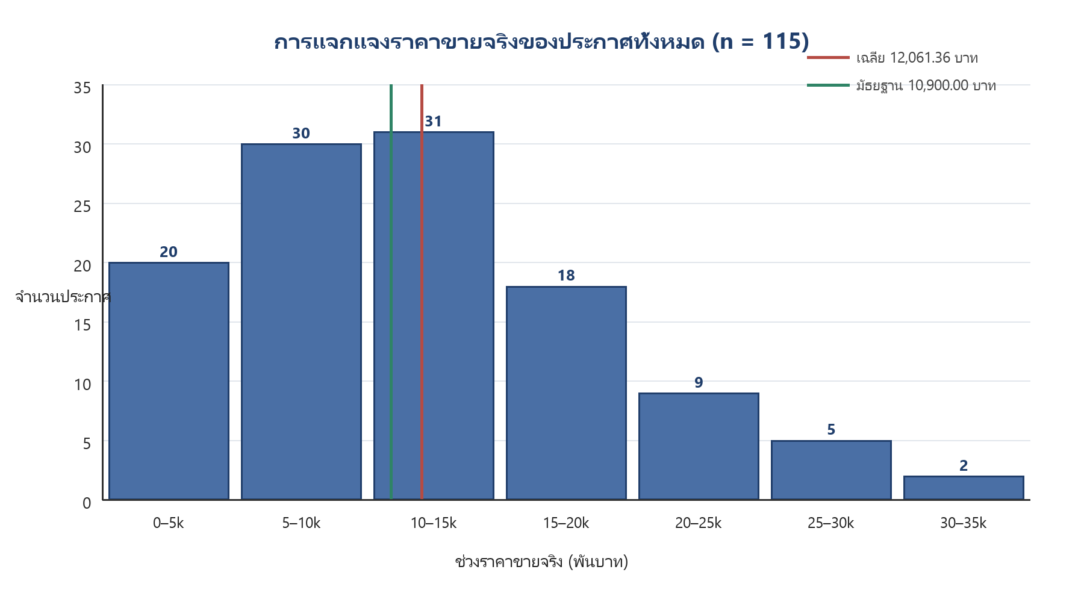
รูปที่ 1 ฮิสโตแกรมของราคาขายจริงสำหรับประกาศที่ผ่านการทำความสะอาด 115 รายการ
ที่มา: cleaned.csv; ช่วงราคาในแกนนอนแสดงหน่วยพันบาท
- รูปร่าง (Shape): การแจกแจงเบ้ขวา โดยค่าเฉลี่ยสูงกว่ามัธยฐานและมีหางต่อไปทางราคาสูง
- ค่ากลาง (Center): ค่าเฉลี่ย 12,061.36 บาท และมัธยฐาน 10,900.00 บาท
- การกระจาย (Spread): S.D. 7,460.94 บาท, C.V. 61.86% และ IQR 9,349.50 บาท; 81 จาก 115 รายการมีราคาต่ำกว่า 15,000 บาท
- ค่าผิดปกติ (Outliers): เกณฑ์ภาพรวมให้ขอบบน 30,023.75 บาท และพบ 2 รายการเหนือขอบบน

3.1.2 การเปรียบเทียบระหว่างกลุ่ม
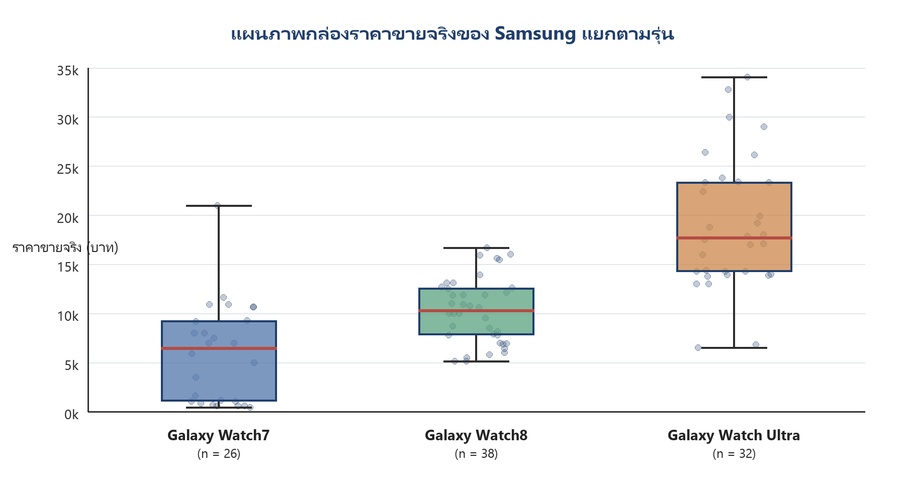
รูปที่ 2 แผนภาพกล่องราคาขายจริงของ Galaxy Watch7, Galaxy Watch8 และ Galaxy Watch Ultra
ที่มา: ค่ารายรายการจาก cleaned.csv; จุดโปร่งคือประกาศแต่ละรายการ
กลุ่ม Samsung มีขนาดตัวอย่างที่เหมาะกับการเปรียบเทียบเชิงภาพ ได้แก่ Galaxy Watch7 n = 26, Galaxy Watch8 n = 38 และ Galaxy Watch Ultra n = 32 มัธยฐานเท่ากับ 6,444.50, 10,295.00 และ 17,685.00 บาทตามลำดับ ความกว้างของกล่องและช่วงหนวดแสดงว่าราคาในแต่ละรุ่นยังมีความแปรผันภายในกลุ่ม ซึ่งอาจสะท้อนความต่างของขนาด การเชื่อมต่อ วัสดุ ชุดสินค้า หรือความคลาดเคลื่อนจากการกรองชื่อประกาศ

3.1.3 ค่าผิดปกติ
เมื่อใช้เกณฑ์ 1.5 × IQR แยกภายในกลุ่ม Samsung ทั้งสามรุ่น ไม่พบค่าที่อยู่นอกขอบสถิติ แม้บางจุดจะดูห่างจากค่ากลาง จึงไม่เรียกจุดเหล่านั้นว่าค่าผิดปกติจากการพิจารณาด้วยสายตาเพียงอย่างเดียว อย่างไรก็ตาม เมื่อใช้เกณฑ์กับราคาทั้งชุด พบ Galaxy Watch Ultra บน Shopee ราคา 32,790.00 และ 34,055.00 บาทเหนือขอบบนของข้อมูลรวม รายการดังกล่าวคงไว้เพราะเป็นค่าที่ผ่านกฎคัดกรองและไม่มีการใช้ราคาเป็นเกณฑ์ความแท้หรือความเกี่ยวข้อง
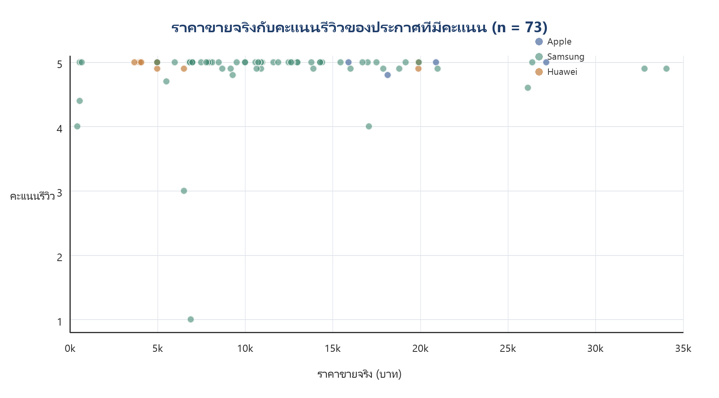
รูปที่ 3 แผนภาพกระจายราคาขายจริงกับคะแนนรีวิวของ 73 รายการที่มีคะแนน
ที่มา: cleaned.csv; ตัด 42 รายการที่คะแนนว่างออกเฉพาะรูปนี้และไม่แทนค่าด้วยศูนย์
คะแนนรีวิวของ 73 รายการมีค่าเฉลี่ย 4.85 คะแนน มัธยฐาน 5.00 คะแนน S.D. 0.54 คะแนน และ Q1–Q3 เท่ากับ 4.90–5.00 คะแนน คะแนนส่วนใหญ่กระจุกใกล้ 5 คะแนน และยังไม่พบรูปแบบความสัมพันธ์ที่เด่นชัดจากการพิจารณาเชิงพรรณนา จึงยังไม่ตอบ RQ3 ในเชิงสรุปจนกว่าจะประเมินความครบถ้วนและความสมดุลของข้อมูลเพิ่มเติม

บทที่ 4 สรุปและอภิปรายผล

4.1 อภิปรายผล
ผลเชิงพรรณนาของ RQ1 แสดงว่ามัธยฐานระหว่าง Shopee และ Lazada ใกล้กันในบางรุ่น เช่น Galaxy Watch8 และ Galaxy Watch Ultra แต่ห่างกันมากกว่าใน Galaxy Watch7 และบางกลุ่ม Huawei การตีความต้องพิจารณาขนาดตัวอย่างและความหลากหลายของรุ่นย่อยร่วมด้วย จึงยังไม่สรุปว่าแพลตฟอร์มเป็นสาเหตุของความต่างด้านราคา
สำหรับ RQ2 ลำดับมัธยฐานระหว่างแบรนด์แตกต่างกันในแต่ละชั้นเปรียบเทียบ แต่ Apple มีเพียง 4 รายการและไม่มี Apple Watch Ultra 2 ที่ใช้ได้ จึงไม่ควรนำค่าของ Apple ไปเปรียบเทียบกับกลุ่ม Samsung ขนาดใหญ่โดยไม่กล่าวถึงความไม่สมดุล ส่วน RQ3 คะแนนส่วนใหญ่กระจุกที่ 4.9–5.0 คะแนนและมีข้อมูลขาดหาย 42 รายการ ทำให้แผนภาพกระจายยังให้ข้อมูลจำกัด
จุดสำคัญของความก้าวหน้าครั้งนี้คือกระบวนการรวมและทำความสะอาดข้อมูลสามารถทำซ้ำได้ ตัวเลขในไฟล์ข้อมูลและสมุดงานสถิติสอดคล้องกัน และกราฟถูกสร้างจากค่ารายรายการโดยไม่เติมคะแนนที่หายไปหรือปรับชุดข้อมูลตามระดับราคา

4.2 ข้อจำกัดของการศึกษา
- ตัวอย่างไม่สมดุลอย่างมาก: Apple 4, Samsung 96 และ Huawei 15 รายการ; Apple Watch Ultra 2 ไม่มีรายการที่ใช้ได้
- ผลการค้นหามีสัญญาณรบกวนสูง จากข้อมูลดิบ 3,959 แถวเหลือ 115 แถวหลังคัดกรอง
- คะแนนรีวิวขาดหาย 42 จาก 115 รายการ และการหายไปอาจไม่เกิดแบบสุ่ม
- รุ่นเดียวกันอาจต่างกันด้านขนาดตัวเรือน การเชื่อมต่อ วัสดุ หรือชุดสินค้า แต่ข้อมูลปัจจุบันไม่มีฟิลด์ควบคุมที่สม่ำเสมอ
- เป็นภาพถ่ายข้อมูลเพียงวันที่ 4 ตุลาคม 2569 ราคาและผลการค้นหาอาจเปลี่ยนได้
- การลบซ้ำทำได้เฉพาะความซ้ำตรงกันหกฟิลด์ ไม่ใช่ระดับร้านค้าและรุ่น เพราะไม่มีรหัสผู้ขาย/สินค้า
- การกรองอาศัยข้อความในชื่อประกาศ จึงอาจมีทั้งผลบวกเทียมและผลลบเทียม โดยเฉพาะชื่อทั่วไปใน Galaxy Watch7; ไม่สามารถยืนยันความแท้ของทุกรายการที่คงไว้

4.3 ข้อเสนอแนะ
- เก็บข้อมูลเพิ่มด้วยขั้นตอนเดิมเพื่อเพิ่ม Apple และ Huawei และให้ทุกชั้นเปรียบเทียบมีตัวอย่างเพียงพอ
- หากแพลตฟอร์มอนุญาต ควรเก็บรหัสประกาศ รหัสผู้ขาย และคุณลักษณะรุ่นย่อยอย่างเป็นระบบเพื่อควบคุมความซ้ำและความต่างภายในรุ่น
- สุ่มตรวจชื่อประกาศและภาพสินค้าในกลุ่มที่มีราคากระจายกว้าง โดยคงหลักว่าไม่ตัดรายการเพราะราคาสูงหรือต่ำเพียงอย่างเดียว
- เมื่อเพิ่มข้อมูลและตรวจสมมติฐานแล้ว จึงพิจารณาการวิเคราะห์อนุมานในรายงานฉบับสมบูรณ์ พร้อมรายงานผลโดยแยกจากข้อค้นพบเชิงพรรณนา

บรรณานุกรม
Apple Inc. (ม.ป.ป.). Apple Watch Series 9 – Tech Specs. สืบค้น 5 ตุลาคม 2569 จาก https://support.apple.com/en-us/111833
Apple Inc. (ม.ป.ป.). Apple Watch Series 10 – Tech Specs. สืบค้น 5 ตุลาคม 2569 จาก https://support.apple.com/en-us/121202
Apple Inc. (ม.ป.ป.). Apple Watch Ultra 2 – Tech Specs. สืบค้น 5 ตุลาคม 2569 จาก https://support.apple.com/en-us/111832
Samsung Electronics. (ม.ป.ป.). Galaxy Watch7. สืบค้น 5 ตุลาคม 2569 จาก https://www.samsung.com/us/watches/galaxy-watch7/
Samsung Electronics. (ม.ป.ป.). Galaxy Watch8. สืบค้น 5 ตุลาคม 2569 จาก https://www.samsung.com/us/watches/galaxy-watch8/
Samsung Electronics. (ม.ป.ป.). Galaxy Watch Ultra. สืบค้น 5 ตุลาคม 2569 จาก https://www.samsung.com/us/watches/galaxy-watch-ultra/
Huawei Consumer Business Group. (ม.ป.ป.). HUAWEI WATCH GT 4 Support. สืบค้น 5 ตุลาคม 2569 จาก https://consumer.huawei.com/uk/support/wearables/watch-gt4/
Huawei Consumer Business Group. (ม.ป.ป.). HUAWEI WATCH GT 5 Specifications. สืบค้น 5 ตุลาคม 2569 จาก https://consumer.huawei.com/uk/wearables/watch-gt5/specs/
Huawei Consumer Business Group. (ม.ป.ป.). HUAWEI WATCH Ultimate Specifications. สืบค้น 5 ตุลาคม 2569 จาก https://consumer.huawei.com/uk/wearables/watch-ultimate/specs/
Shopee (Thailand). (ม.ป.ป.). Shopee Thailand. สืบค้น 5 ตุลาคม 2569 จาก https://shopee.co.th/
Lazada (Thailand). (ม.ป.ป.). Lazada Thailand. สืบค้น 5 ตุลาคม 2569 จาก https://www.lazada.co.th/
Web Scraper. (ม.ป.ป.). Web Scraper Documentation. สืบค้น 5 ตุลาคม 2569 จาก https://webscraper.io/documentation/
หมายเหตุ เว็บไซต์ผู้ผลิตใช้ยืนยันชื่อรุ่นและขอบเขตรุ่นเป้าหมาย ส่วนราคาและคะแนนในรายงานมาจากข้อมูลประกาศบน Shopee และ Lazada ที่เก็บในวันที่ระบุ

ภาคผนวก ก โค้ดที่ใช้ในการวิเคราะห์

ก.1 การรวมไฟล์ดิบและกำหนดข้อมูลรุ่นจากเส้นทางไฟล์
csv_files = sorted(raw_dir.rglob("*.csv"))
for file in csv_files:
df = pd.read_csv(file, dtype=str, keep_default_na=False,
encoding="utf-8-sig")
df = df.rename(columns=column_names)
df = df[["product_name", "price_raw", "rating_raw"]]
brand, model, platform = file.relative_to(raw_dir).parts[:3]
df.insert(0, "platform", platform_names[platform])
df.insert(0, "model", model_names[model])
df.insert(0, "brand", brand_names[brand])
dataframes.append(df)
merged = pd.concat(dataframes, ignore_index=True)
แหล่งที่มา: scripts/merge_raw_csv.py (ตัดเฉพาะส่วนสำคัญ)

ก.2 การลบซ้ำ คัดกรอง และแปลงค่าตัวเลข
SOURCE_COLUMNS = ["brand", "model", "platform",
"product_name", "price_raw", "rating_raw"]
data = data.drop_duplicates(subset=SOURCE_COLUMNS, keep="first").copy()
relevant = data.apply(is_relevant_product, axis=1)
data = data.loc[relevant].copy()
price_text = data["price_raw"].str.strip().str.replace("฿", "", regex=False)
data["price"] = pd.to_numeric(
price_text.str.replace(",", "", regex=False), errors="coerce")
data = data.loc[data["price"].notna()].copy()
data["rating"] = data["rating_raw"].map(parse_rating)
แหล่งที่มา: scripts/preprocess.py (ตัดเฉพาะส่วนสำคัญ) คะแนนที่แปลงไม่ได้คงเป็นค่าว่าง

ก.3 สูตรตรวจทานสถิติในสมุดงาน
จำนวนตัวอย่าง = COUNT(ช่วงราคา)
ค่าเฉลี่ย = AVERAGE(ช่วงราคา)
มัธยฐาน = MEDIAN(ช่วงราคา)
S.D. ตัวอย่าง = STDEV(ช่วงราคา)
C.V. (%) = S.D. / ค่าเฉลี่ย * 100
Q1, Q3 = QUARTILE.INC(ช่วงราคา, 1 หรือ 3)
ค่าสถิติในรายงานคำนวณซ้ำจาก cleaned.csv แล้วตรวจเทียบกับสูตรในสมุดงาน โดยใช้ S.D. แบบตัวอย่างและควอร์ไทล์แบบรวมปลายช่วง

ภาคผนวก ข บันทึกการใช้ AI (AI Usage Log)
ตารางต่อไปนี้บันทึกการใช้ AI ที่เกี่ยวข้องกับงานจริง โดย AI ใช้เป็นผู้ช่วยจัดโครง ตรวจตรรกะ ประมวลผลไฟล์ และร่างเอกสาร ผู้จัดทำเป็นผู้รับผิดชอบการตัดสินใจและตรวจผลลัพธ์กับข้อมูลต้นทาง
ช่วงเวลา | เครื่องมือ | วัตถุประสงค์ | สาระคำสั่ง/การแก้ไข | วิธีตรวจสอบ
3–5 ต.ค. 2569 | ChatGPT | วางแผนและตรวจตรรกะ | ทบทวนคำถามวิจัย เกณฑ์ทำความสะอาด โครงรายงาน และวิธีสรุปสถิติ | อ่านเทียบกับบริบทโครงงานและข้อกำหนดของรายวิชา
3–5 ต.ค. 2569 | ChatGPT | ช่วยตรวจการทำความสะอาด | ยืนยันว่าไม่ใช้ราคาเป็นตัวกรองความแท้ คงคะแนนที่หายไปเป็นค่าว่าง และปรับ RQ3 ให้ถามความสัมพันธ์โดยไม่จำกัดรูปแบบ | ตรวจจำนวนแถวและสุ่มอ่านชื่อประกาศที่คงไว้
5 ต.ค. 2569 | Codex / Work | ประมวลผลไฟล์และสร้างรายงาน | อ่านโค้ดและข้อมูลแบบไม่แก้ไข คำนวณสถิติ สร้างกราฟ และประกอบ DOCX ตามแม่แบบ | คำนวณซ้ำจาก cleaned.csv และตรวจเทียบสมุดงาน
5 ต.ค. 2569 | ChatGPT และ Codex / Work | ตรวจความสอดคล้อง | แก้สูตรในสมุดงานให้เข้ากับ Excel ที่ใช้จริงโดยคงนิยาม S.D. แบบตัวอย่างและ QUARTILE.INC; ตรวจถ้อยคำและเลขตาราง | ผู้จัดทำอ่านและตรวจความถูกต้อง ความสอดคล้องกับข้อมูล บริบทโครงงาน และตรรกะโดยรวม
หลักการใช้งาน: ไม่ส่งต่อข้อสรุปของ AI โดยไม่ตรวจสอบกับข้อมูลต้นทาง และไม่แก้ข้อมูลหรือกฎคัดกรองเพื่อให้ได้ผลตามที่คาดหวัง

